Ngày soạn:
Ngày giảng:
6A1 | 6A2 | 6A3 | 6A4

Chủ đề 8: Bác Hồ với thiếu nhi

Tiết 32

- Thường thức âm nhạc:

Tìm hiểu bài hát: Như có Bác trong ngày đại thắng

- Ôn tập bài hát: Bác Hồ người cho em tất cả
I. MỤC TIÊU
1. Kiến thức:
- Hiểu được nội dung, cảm nhận được tính chất nhanh, vui- phấn khởi, tự hào của bài hát Như có Bác trong ngày đại thắng. Biết được hoàn cảnh ra đời và ý nghĩa lịch sử của bài hát qua câu chuyện Âm vang một khúc khải hoàn ca.
- Hát đúng gia điệu, lời ca, sắc thái bài hát Bác Hồ - Người cho em tất cả. Biết thể hiện bài hát bằng các hình thức khác nhau.
2. Năng lực:
- Năng lực chung: năng lực thể hiện âm nhạc, cảm thụ và hiểu biết âm nhạc
- Năng lực đặc thù:
+ Cảm nhận được giai điệu, nội dung, sắc thái của bài hát Như có Bác trong ngày đại thắng. Kể diễn cảm được câu chuyện nguồn gốc ra đời của bài hát Như có Bác trong ngày đại thắng (30/4/1975 ), sáng tác của nhạc sĩ Phạm Tuyên.
-Biết tự sáng tạo thêm các ý tưởng để thể hiện bài hát Bác Hồ - Người cho em tất cả
3. Phẩm chất:
- Qua giai điệu lời ca và hoàn cảnh ra đời của bài hát Như có Bác trong ngày đại thắng, giáo dục HS lòng yêu nước, tình nhân ái, lòng tự hào về lịch sử và truyền thống yêu nước của dân tộc Việt Nam.
II. THIẾT BỊ DẠY HỌC VÀ HỌC LIỆU
1. Giáo viên: SGV, đàn phím điện tử, nhạc cụ gõ, phương tiện nghe – nhìn và các tư liệu file âm thanh phục vụ cho tiết dạy.

2. Học sinh: SGK Âm nhạc 6, nhạc cụ gõ. Tìm hiểu trước về sáo trúc, khèn.
III. TIẾN TRÌNH DẠY HỌC
* NỘI DUNG 1 - THƯỜNG THỨC ÂM NHẠC: BÀI HÁT
NHƯ CÓ BÁC TRONG NGÀY ĐẠI THẮNG

KHỞI ĐỘNG
a. Mục tiêu: HS được khởi động, tạo tâm thế thoải mái, vui vẻ trước khi vào bài học mới. Có những hiểu biết và hát thêm được một số bài hát của nhạc sĩ Phạm Tuyên.
b. Nội dung: HS lắng nghe, đoán tên bài hát và trả lời.
c. Sản phẩm: HS thực hiện theo yêu cầu của GV

d. Tổ chức thực hiện:
- GV mở một bài hát quen thuộc, bất kì của nhạc sĩ Phạm Tuyên (Chú voi con ở bản Đôn, Chiếc đèn ông sao, Tiến lên Đoàn viên, Cánh én tuổi thơ, Cô và mẹ…)
- GV dẫn dắt vào bài GV giới thiệu vào bài học.

HÌNH THÀNH KIẾN THỨC MỚI
* Tìm hiểu bài hát Như có Bác trong ngày đại thắng.
a. Mục tiêu: HS biết được những thông tin về bài hát Như có Bác trong ngày đại thắng và nhạc sĩ Phạm Tuyên.
b. Nội dung: GV tổ chức cho HS thực hiện theo nhóm trình bày những hiểu biết về bài hát Như có Bác trong ngày đại thắng và đôi nét về nhạc sĩ Phạm Tuyên.
c. Sản phẩm: HS đưa ra được câu trả lời phù hợp với câu hỏi GV đưa ra
d. Tổ chức thực hiện:
Hoạt động của GV và HS | Nội dung
-GV tổ chức hoạt động nhóm: Từng cá nhân đưa ra thông tin đã chuẩn bị, cùng thảo luận, thống nhất nội dung để cử đại diện trình bày trước lớp  - HS làm theo yêu cầu của giáo viên  - Các nhóm HS cử đại diện lên trình bày  - GV nhận xét phần trình bày của các nhóm, bổ sung kiến thức cần ghi nhớ - HS lắng nghe các nhóm trình bày, các nhóm nhận xét cho nhau HS lắng nghe các nhóm trình bày, các nhóm nhận xét cho nhau | HS biết được những thông tin về bài hát Như có Bác trong ngày đại thắng và nhạc sĩ Phạm Tuyên.

LUYỆN TẬP
Hoạt động của GV và HS | Nội dung
- GV cử 1 HS có giọng đọc hay đọc toàn bộ câu chuyện.  - GV hướng dẫn HS tìm hiểu về hoàn cảnh ra đời và ý nghĩa lịch sử của bài hát.  + 1 HS nêu hoàn cảnh ra đời của bài hát.  + 1 HS nêu ý nghĩa lịch sử của bài hát.  - HS nghe, thảo luận nhóm  - GV mời HS có khả năng thuyết trình, trình bày lại sự hiểu biết của mình về hoàn cảnh ra đời của bài hát qua hình thức Kể chuyện âm nhạc.  - GV đệm đàn (hoặc bật - HS thực hiện nhạc) bắt nhịp cho HS hát bài hát Như có Bác trong ngày đại thắng  - Các nhóm nhận xét nhóm bạn  - Nhóm HS nhận xét  - GV nhận xét, đánh giá và tuyên dương các bạn làm tốt. | - Trình bày yêu cầu của giáo viên

VẬN DỤNG
Hoạt động của GV và HS | Nội dung
- GV khuyến khích cá nhân có thêm nhiều ý tưởng sáng tạo cách kể lại câu chuyện về hoàn cảnh ra đời, ý nghĩa lịch sử của bài hát Như có Bác trong ngày đại thắng cho bạn bè và người thân nghe.
- HS trình bày ý tưởng cách kể chuyện theo cá nhân

NỘI DUNG 2- ÔN TẬP BÀI HÁT: BÁC HỒ - NGƯỜI CHO EM TẤT CẢ

KHỞI ĐỘNG
a. Mục tiêu: Giúp HS khởi động giọng hát, kiểm soát được cao độ giọng hát, hoà giọng cùng các bạn.
b. Nội dung: HS ôn tập kết hợp gõ đệm và vận động phụ họa cho bài hát.
c. Sản phẩm: HS hát đúng sắc thái, giai điệu và lời ca của bài
d. Tổ chức thực hiện:
Hoạt động của GV và HS | Nội dung
- GV bắt nhịp cả lớp hát bài: Bác Hồ người cho em tất cả.  - Cả lớp trình bày hoàn chỉnh bài hát.  - GV hướng dẫn HS kết hợp gõ đệm, và vận động theo bài hát  - HS quan sát, và thực hành.  - Các nhóm nhận xét nhóm bạn  - Nhóm HS nhận xét  - GV nhận xét, đánh giá và tuyên dương các bạn làm tốt.  HS ghi bài | * Ôn tậpbà hát: Bác hồ người cho em tất cả  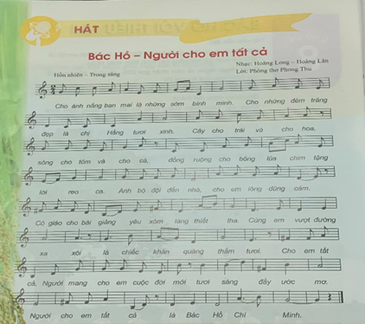
HÌNH THÀNH KIẾN THỨC MỚI
( ôn tập không có KT mới)

LUYỆN TẬP

Hoạt động của GV và HS | Nội dung
a. Nghe lại bài hát  - GV hát hoặc cho HS nghe file nhạc bài hát  - Lắng nghe và nhớ lại bài hát Bác Hồ - Người cho em tất cả.  b. Ôn tập bài hát  - GV hướng dẫn HS hát kết hợp các hình thức đã học.  - GV gọi một số nhóm trình bày trước lớp. Nhận xét, tuyên dương và đánh giá kết quả . | - Nhớ lại cách thể hiện bài hát Bác Hồ Người cho em tất cả.  - HS hát kết hợp gõ theo phách; hát nối tiếp, hòa giọng.  - Nhóm HS biểu diễn.  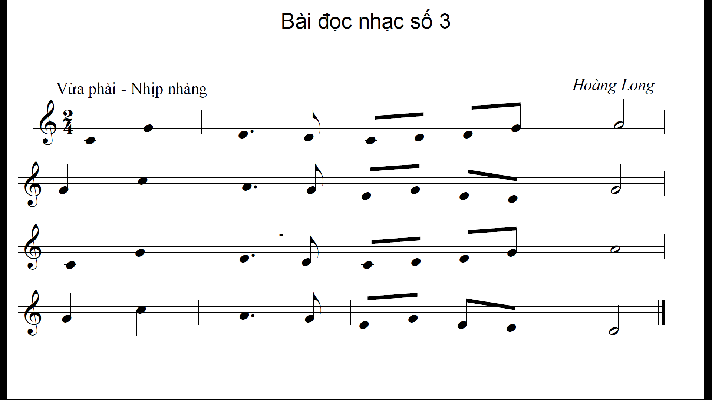  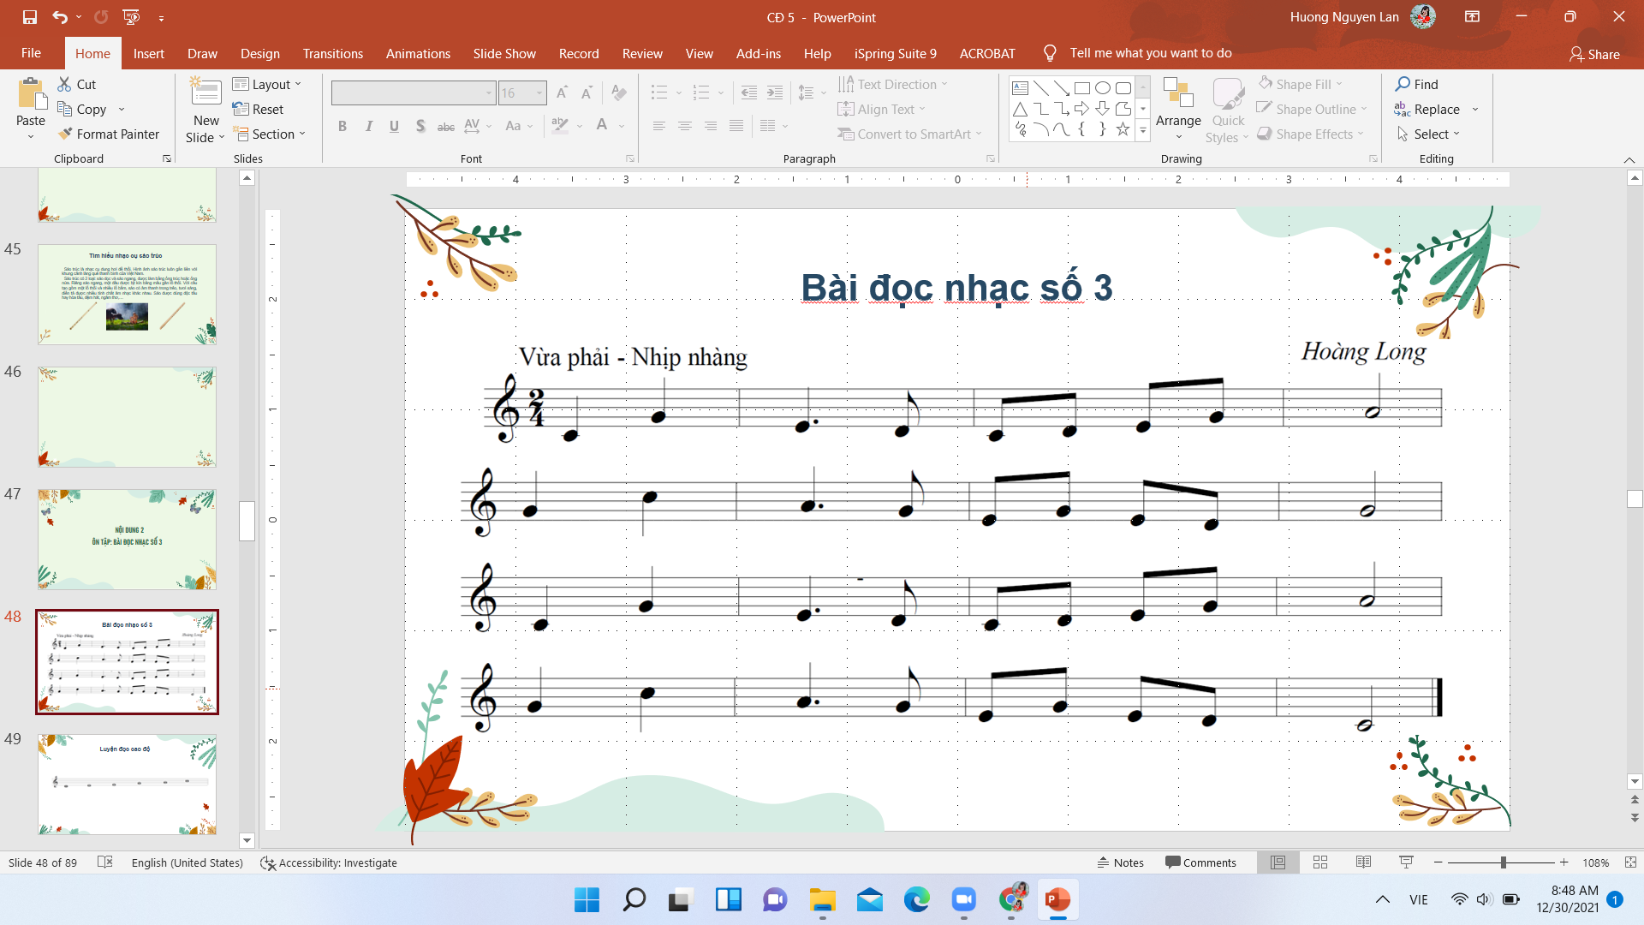  Bài đọc nhạc số 3

VẬN DỤNG

Hoạt động của GV và HS | Nội dung bài học
GV khuyến khích cá nhân/ nhóm sáng tạo thêm các động tác vận động cơ thể phù hợp với nhịp điệu bài hát.  - Biểu diễn bài hát trong các buổi sinh hoạt ngoại khóa của trường, lớp…  - HS trình bày các ý tưởng vận động cơ thể cho bài hát. | 1. Vận dụng  - HS biết tự sáng tạo thêm các động tác vận động cơ thể cho bài hát Bác Hồ -  Người cho em tất cả.  - Vận dụng được một cách linh hoạt những kiến thức, kỹ năng để thêm các ý tưởng cho các động tác.Ứng dụng và sáng tạo biểu diễn bài hát Bác Hồ Người cho em tất cả trong các hoạt động ngoại khóa.

*Tổng kết tiết học
- GV cùng HS hệ thống lại các nội dung tiết học và những yêu cầu cần đạt.
- Chuẩn bị tiết học sau: Chuẩn bị các nội dung cho tiết KTHK II

